- Les commissions nettes proviennent des produits bancaires, d’assurances et des autres services. Elles représentent un montant de 1 million 884 mille euros.
- Le produit net bancaire, qu’on pourrait assimiler à un chiffre d’affaires, est de l’ordre de 3 millions 426 mille euros.

En ce qui concerne les charges,

- Nous avons les charges d’exploitation de quasiment 1.7 million d’euros.
- Les charges du risque pour 141 mille euros.
- Les provisions et évènements exceptionnels pour 475 mille euros.
- Les impôts sur les sociétés pour un montant total de 359 mille euros.
Le résultat net est obtenu en faisant la différence entre les produits et les charges, soit 752 000 €.

Je vous remercie pour votre belle attention et je passe à présent la parole à Patrick, notre Président du Conseil de surveillance, pour la présentation du rapport du Conseil de surveillance.

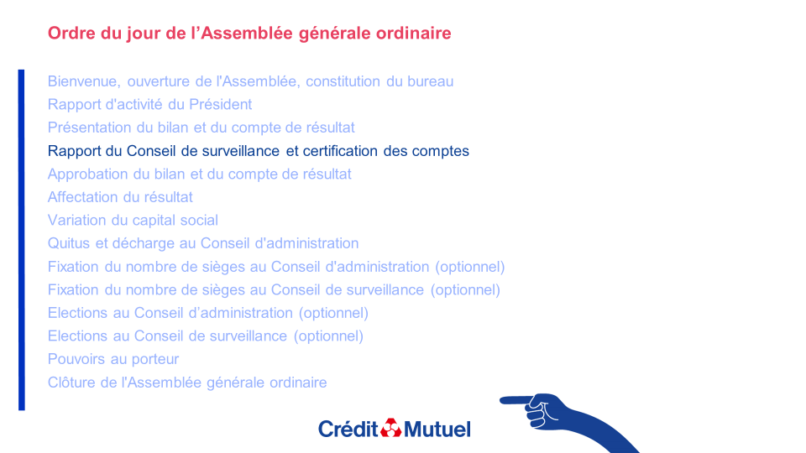  DIA 33 ET 34

Mesdames, Messieurs, chers Sociétaires

Bonsoir,

Je suis heureux d’être parmi vous ce soir. Je vais vous présenter le conseil de surveillance.

 DIA 35

J’en viens donc maintenant à la partie réglementaire de mon intervention.

Le rôle du conseil de surveillance est de contrôler l’activité de votre Caisse et la gestion du conseil d’administration.

Le conseil de surveillance s’est réuni 5 fois seul en 2025.

Nos relations sont excellentes avec les membres du conseil d’administration. Les travaux réalisés par le conseil de surveillance comme le contrôle réalisé par l’inspection fédérale pour la certification des comptes, me permettent de vous indiquer que les comptes annuels sont, au regard des règles et principes comptables, réguliers et sincères, et donnent une image fidèle du résultat des opérations de l’exercice écoulé ainsi que de la situation financière et du patrimoine de la Caisse à la fin de cet exercice. Vous pouvez le constater à la lecture du rapport général et du rapport spécial établis par l’inspection fédérale, qui s’affichent sur le grand écran dans la salle et que je vais maintenant porter à votre connaissance.

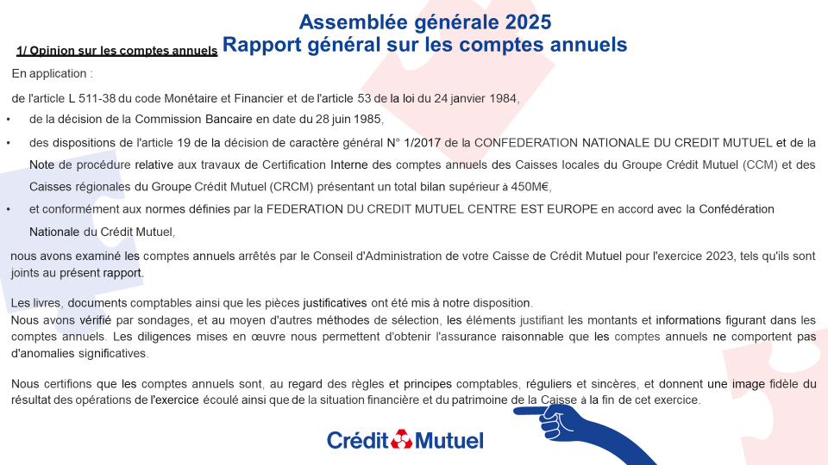 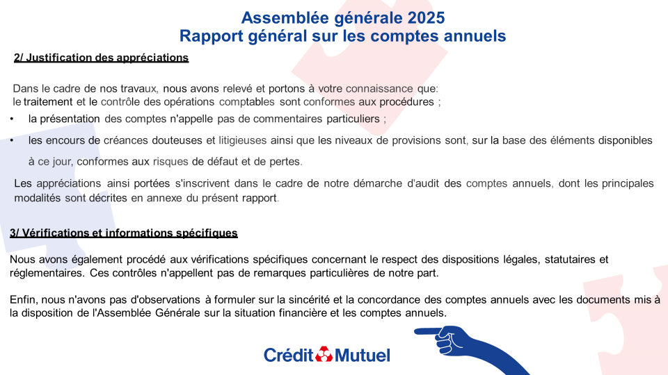 DIA 36 ET 37

Rapport Général sur les comptes annuels

Mesdames, Messieurs,

En application :
de l'article L 511-38 du code Monétaire et Financier et de l'article 53 de la loi du 24 janvier 1984,
- de la décision de la Commission Bancaire en date du 28 juin 1985,
- des dispositions de l'article 19 de la décision de caractère général N° 1/2017 de la CONFEDERATION NATIONALE DU CREDIT MUTUEL et de la Note de procédure relative aux travaux de Certification Interne des comptes annuels des Caisses locales du Groupe Crédit Mutuel (CCM) et des Caisses régionales du Groupe Crédit Mutuel (CRCM) présentant un total bilan supérieur à 450M€,
- et conformément aux normes définies par la FEDERATION DU CREDIT MUTUEL CENTRE EST EUROPE en accord avec la Confédération Nationale du Crédit Mutuel,
nous avons examiné les comptes annuels arrêtés par le Conseil d'Administration de votre Caisse de Crédit Mutuel pour l'exercice 2023, tels qu'ils sont joints au présent rapport.

Les livres, documents comptables ainsi que les pièces justificatives ont été mis à notre disposition.

Nous avons vérifié par sondages, et au moyen d'autres méthodes de sélection, les éléments justifiant les montants et informations figurant dans les comptes annuels. Les diligences mises en œuvre nous permettent d'obtenir l'assurance raisonnable que les comptes annuels ne comportent pas d'anomalies significatives.

Nous certifions que les comptes annuels sont, au regard des règles et principes comptables, réguliers et sincères, et donnent une image fidèle du résultat des opérations de l'exercice écoulé ainsi que de la situation financière et du patrimoine de la Caisse à la fin de cet exercice.

Dans le cadre de nos travaux, nous avons relevé et portons à votre connaissance que:
le traitement et le contrôle des opérations comptables sont conformes aux procédures ;
- la présentation des comptes n'appelle pas de commentaires particuliers ;
- les encours de créances douteuses et litigieuses ainsi que les niveaux de provisions sont, sur la base des éléments disponibles à ce jour, conformes aux risques de défaut et de pertes.
Les appréciations ainsi portées s'inscrivent dans le cadre de notre démarche d'audit des comptes annuels, dont les principales modalités sont décrites en annexe du présent rapport.

Nous avons également procédé aux vérifications spécifiques concernant le respect des dispositions légales, statutaires et réglementaires. Ces contrôles n'appellent pas de remarques particulières de notre part.

Enfin, nous n'avons pas d'observations à formuler sur la sincérité et la concordance des comptes annuels avec les documents mis à la disposition de l'Assemblée Générale sur la situation financière et les comptes annuels.

Mulhouse le 12/03/2025

Patricia Grimaldi, Inspectrice Fédérale

Rapport spécial sur les conventions réglementées

Mesdames, Messieurs,

Il nous appartient de vous communiquer, sur la base des informations qui nous ont été données, les caractéristiques et les modalités essentielles des conventions dont nous avons été avisées ou que nous aurions relevées à l'occasion de notre mission.
Par ailleurs, il nous appartient, le cas échéant, de vous communiquer les informations relatives à l'exécution, au cours de l'exercice écoulé, de conventions dont l'existence a été portée à votre connaissance au cours d'exercices antérieurs.

Enfin, aucune convention déjà portée à votre connaissance au cours d'exercices antérieurs et dont l'exécution s'est poursuivie au cours de l'exercice écoulé n'a été relevée au cours de nos travaux.

Mesdames et Messieurs, en suite logique avec ce qui vient de vous être exposé et en tant que Président du Conseil de Surveillance, je vous appelle à voter les résolutions qui vous sont présentées.

Je vous remercie de votre attention et repasse la parole à Président du Conseil d’Administration.

Merci Patrick pour cette présentation.

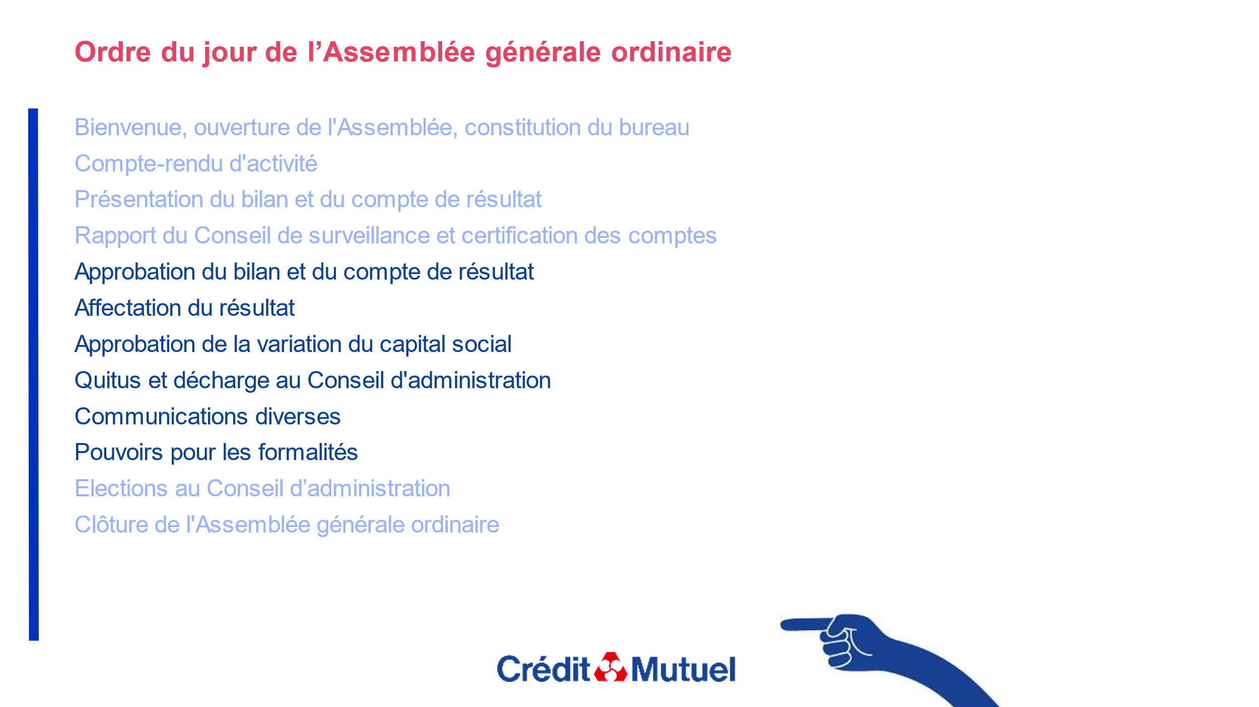 DIA 38

Je voudrais remercier les élus du conseil de surveillance pour votre excellente contribution au fonctionnement de notre Caisse.

L’exposé de votre rapport nous permet désormais de passer au vote des résolutions :

- Votes des résolutions :

Demander d’allumer la lumière et aux scrutateurs de ce lever

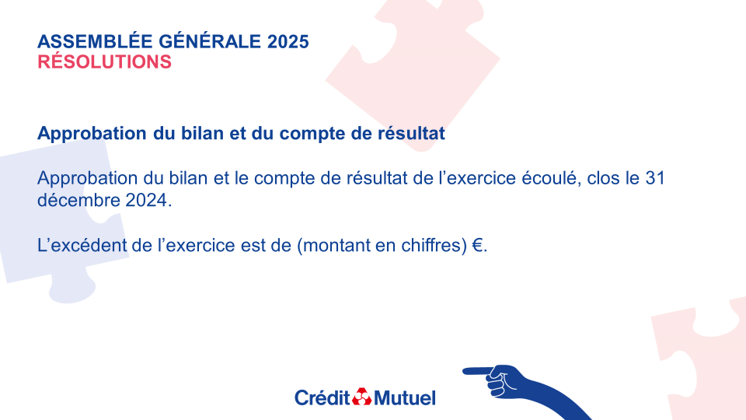DIA 39
Nous allons maintenant procéder au vote de la résolution qui s’affiche (sur l’écran dans la salle).

Il s’agit de l’approbation des comptes retracés par le bilan et le compte de résultats. C’est une décision prise par les sociétaires, qui consiste à approuver la bonne gestion qui a été faite.

Seuls les sociétaires ayant reçu un carton, lors de l’émargement de la liste de présence, peuvent voter à présent.

- Qui est contre ?
- Qui s’abstient ?

La résolution est adoptée à la majorité / unanimité

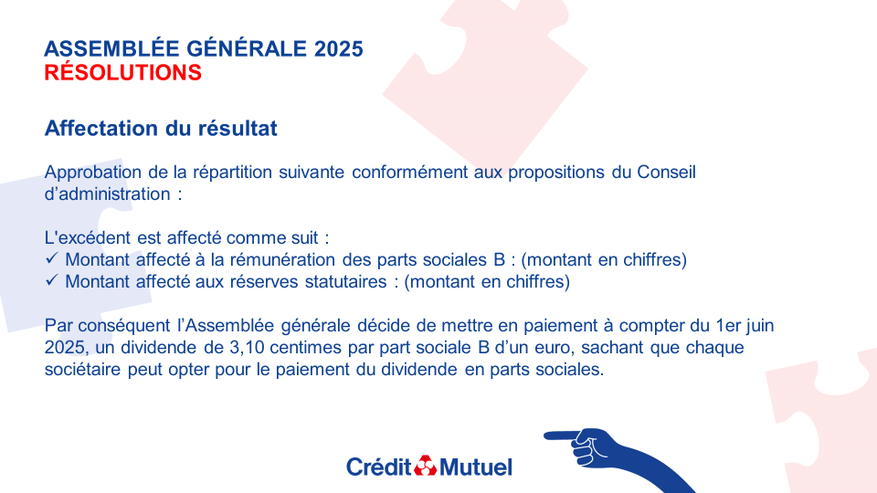DIA 40
Voici la résolution relative à l’approbation de l’affectation du résultat.
C’est une décision prise par l’assemblée générale sur proposition du Conseil d’administration de la Caisse relative au traitement des résultats.
Dans le cas d’un résultat positif, il peut être affecté principalement à la distribution des dividendes, c’est-à-dire la rémunération des parts sociales B souscrites par les sociétaires, et à la constitution de réserves.
Il peut également être reporté sur l’exercice suivant. L’affectation aux réserves permet de renforcer la solvabilité de la Caisse et ainsi la sécurité des sociétaires.

- Qui est contre ?
- Qui s’abstient ?

La résolution est adoptée à la majorité / unanimité

DIA 41
Il vous est désormais proposé d’approuver la variation du capital social, en effet la Caisse de Crédit Mutuel est une coopérative à capital variable.
Chaque année il revient à l’assemblée générale d’approuver l’évolution du capital social détenu par les sociétaires au titre des parts sociales A et B.
- Qui est contre ?
- Qui s’abstient ?
La résolution est adoptée à la majorité / unanimité

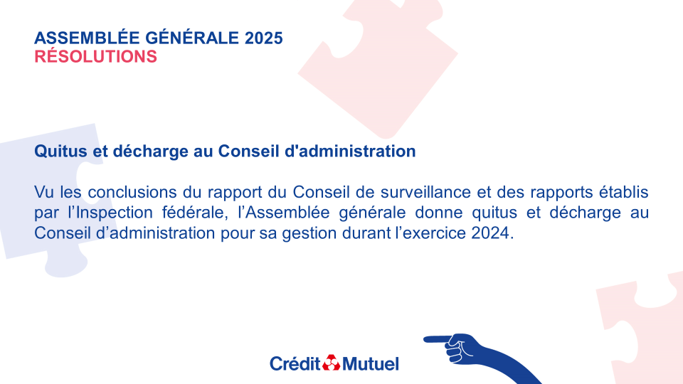DIA 42
Nous allons procéder au vote de la résolution relative au quitus.
Donner quitus au Conseil d’administration signifie que les sociétaires de la Caisse approuvent sa bonne gestion durant la période du 1er janvier au 31 décembre 2025 et déchargent le Conseil de sa responsabilité (être quitte).

- Qui est contre ?
- Qui s’abstient ?

La résolution est adoptée à la majorité / unanimité

- Communications diverses :

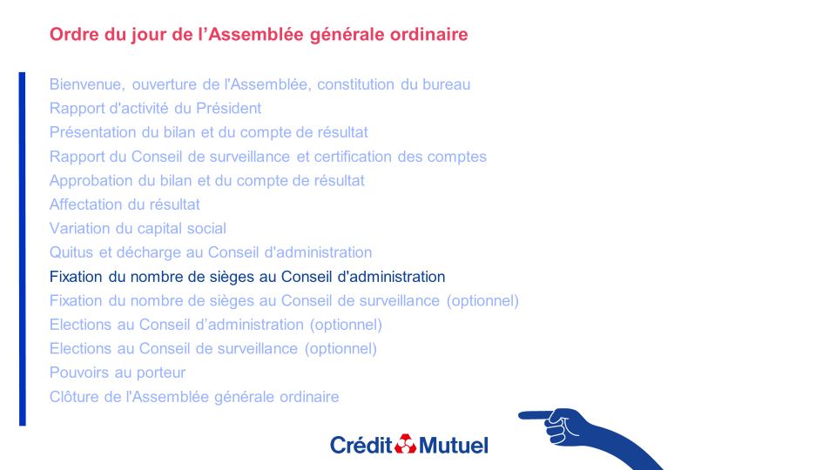 DIA 43 ET 44

Nous allons à présent aborder deux thèmes liés aux activités de votre caisse et qui sont d’actualités :

- 0 frais à l’étranger car nous souhaitons être une banque qui vous accompagne au-delà des frontières, sans contraintes et sans frais. Et parce qu’une image vaut mieux qu’un long discours, je vous laisse regarder cette courte vidéo.

Vidéo spot CM 0 frais à l’étranger

